23.03.22 2-Б клас Заярнюк С.А.Українська моваУзагальнення і систематизація знань учнів з теми «Частини мови» Діагностувальна робота.
Мета: узагальнити і систематизувати знання учнів з теми «Частини мови»; виховувати спостережливість, інтерес до оточуючого, любов до природи.

Хід уроку

Читалочці, Щебетунчикові, Родзинці і Ґаджикові цікаво, чи вмієш ти розрізняти частини мови. Виконай їхні завдання.
Завдання 1. Ґаджик пропонує заповнити таблицю. Визнач, які слова пропущено і запиши їх.
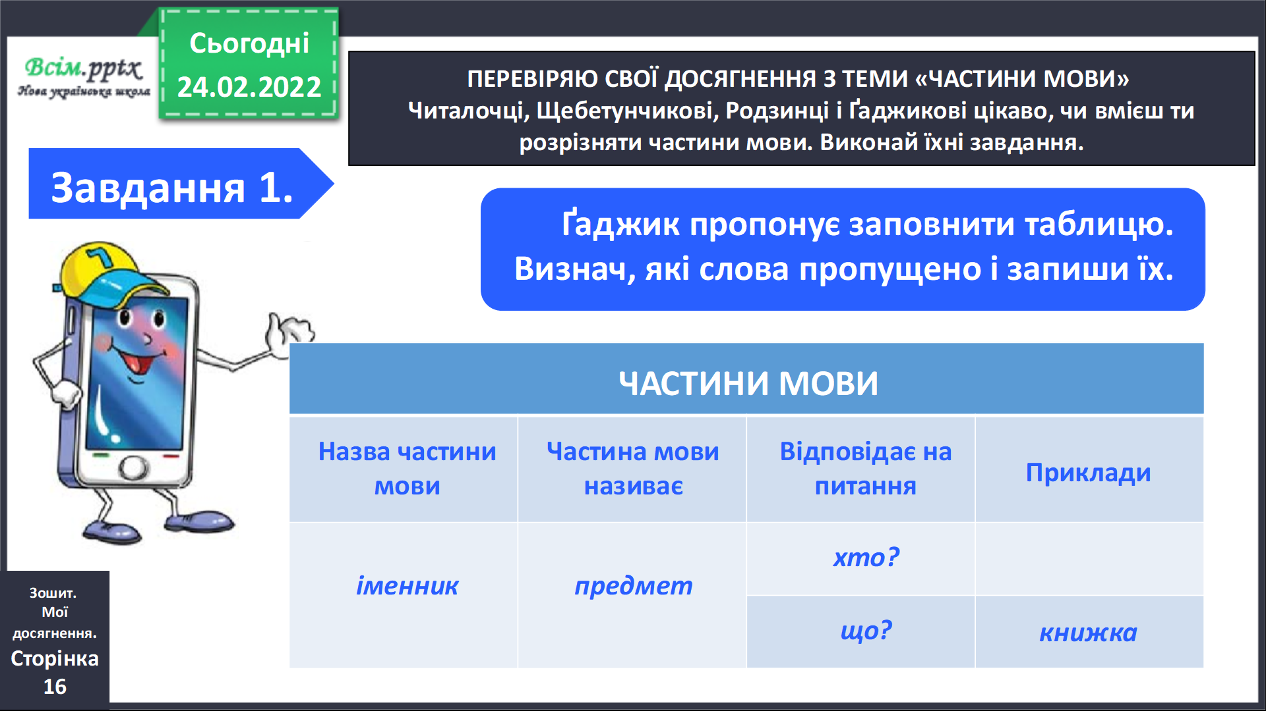
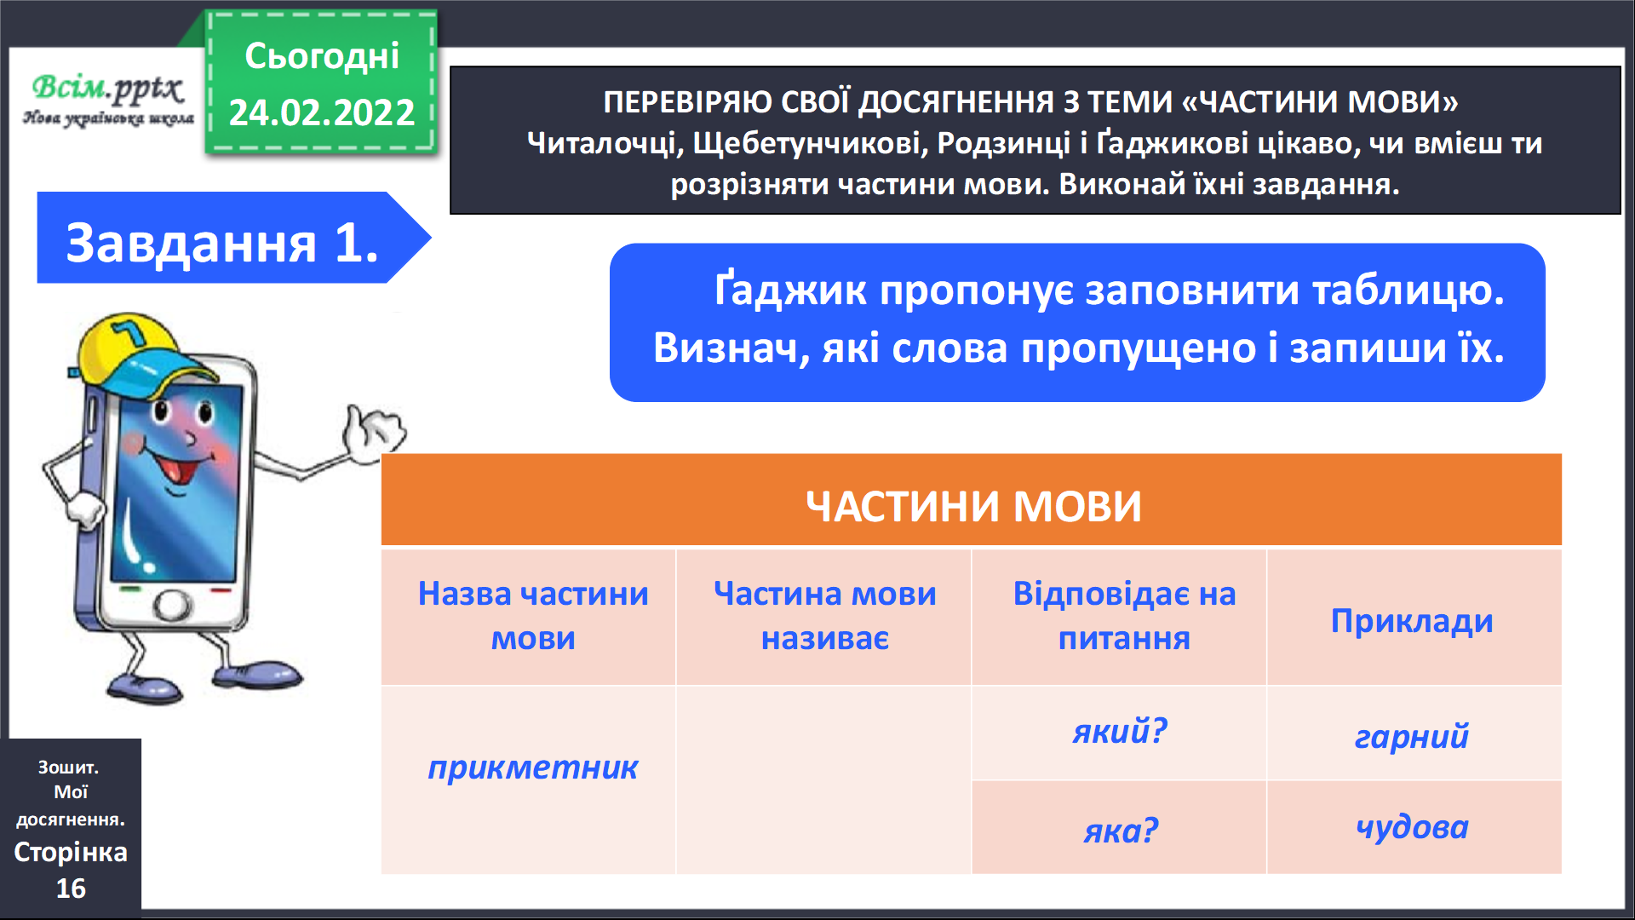
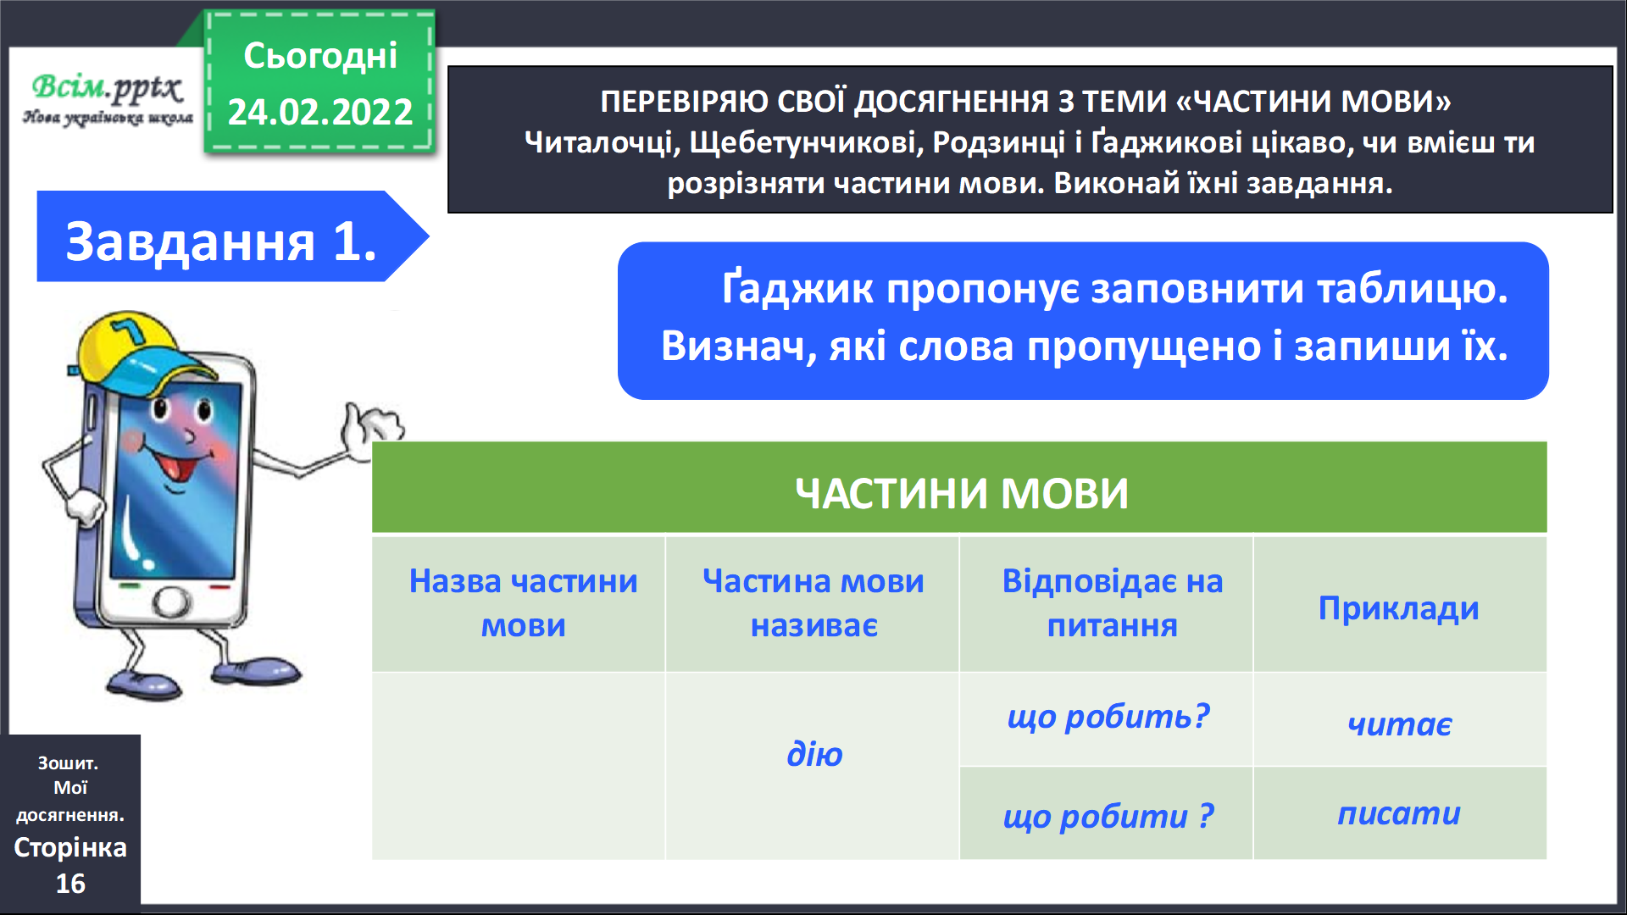
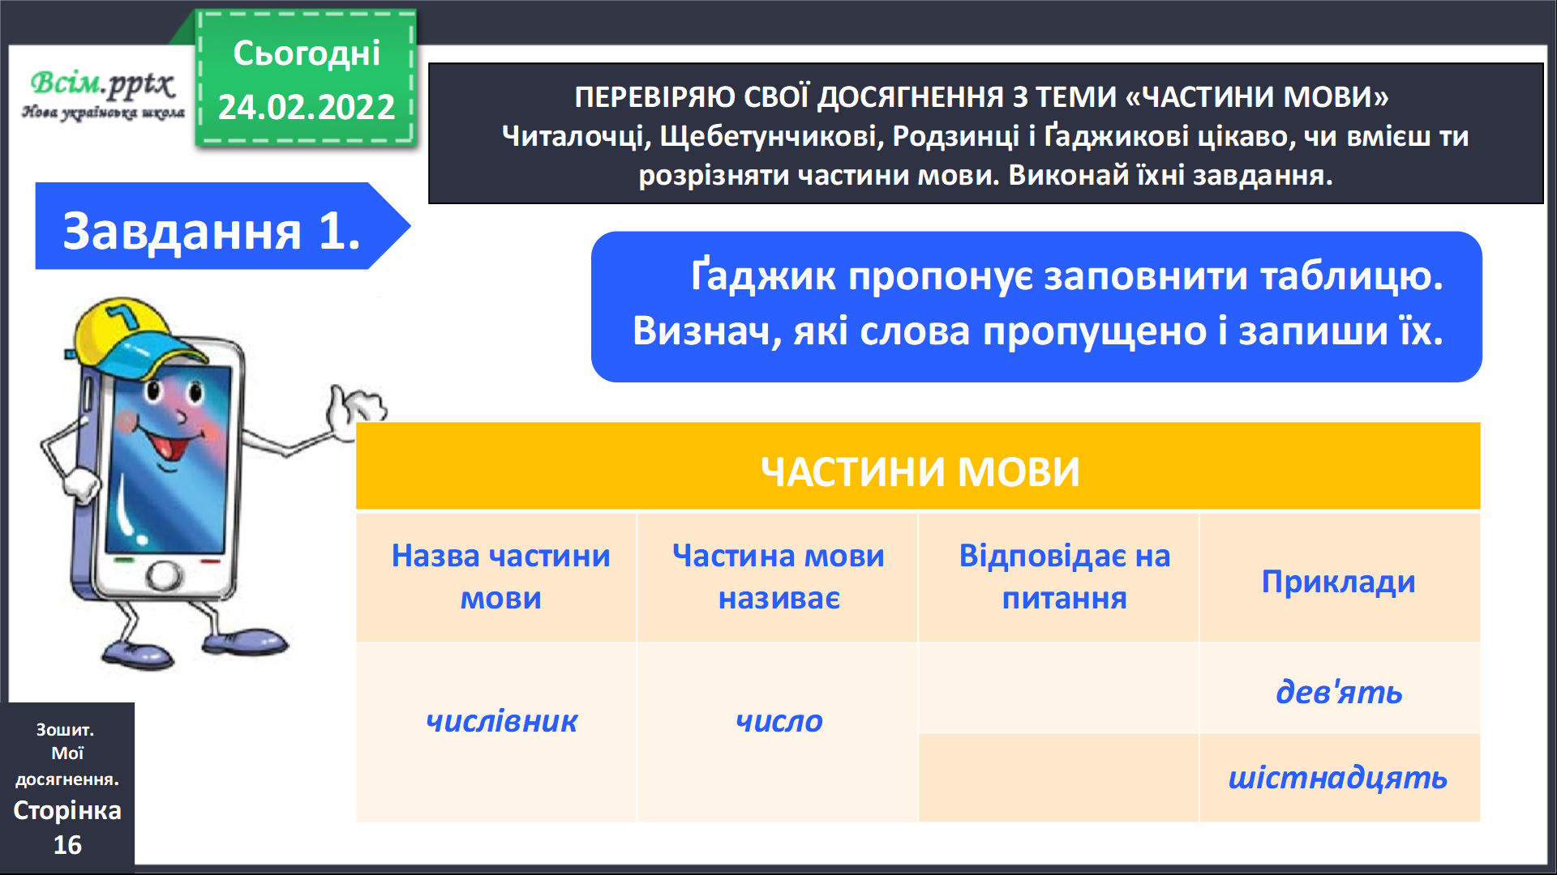
Завдання 2. Покажи стрілочками, у якому рядку записано відповідні частини мови.
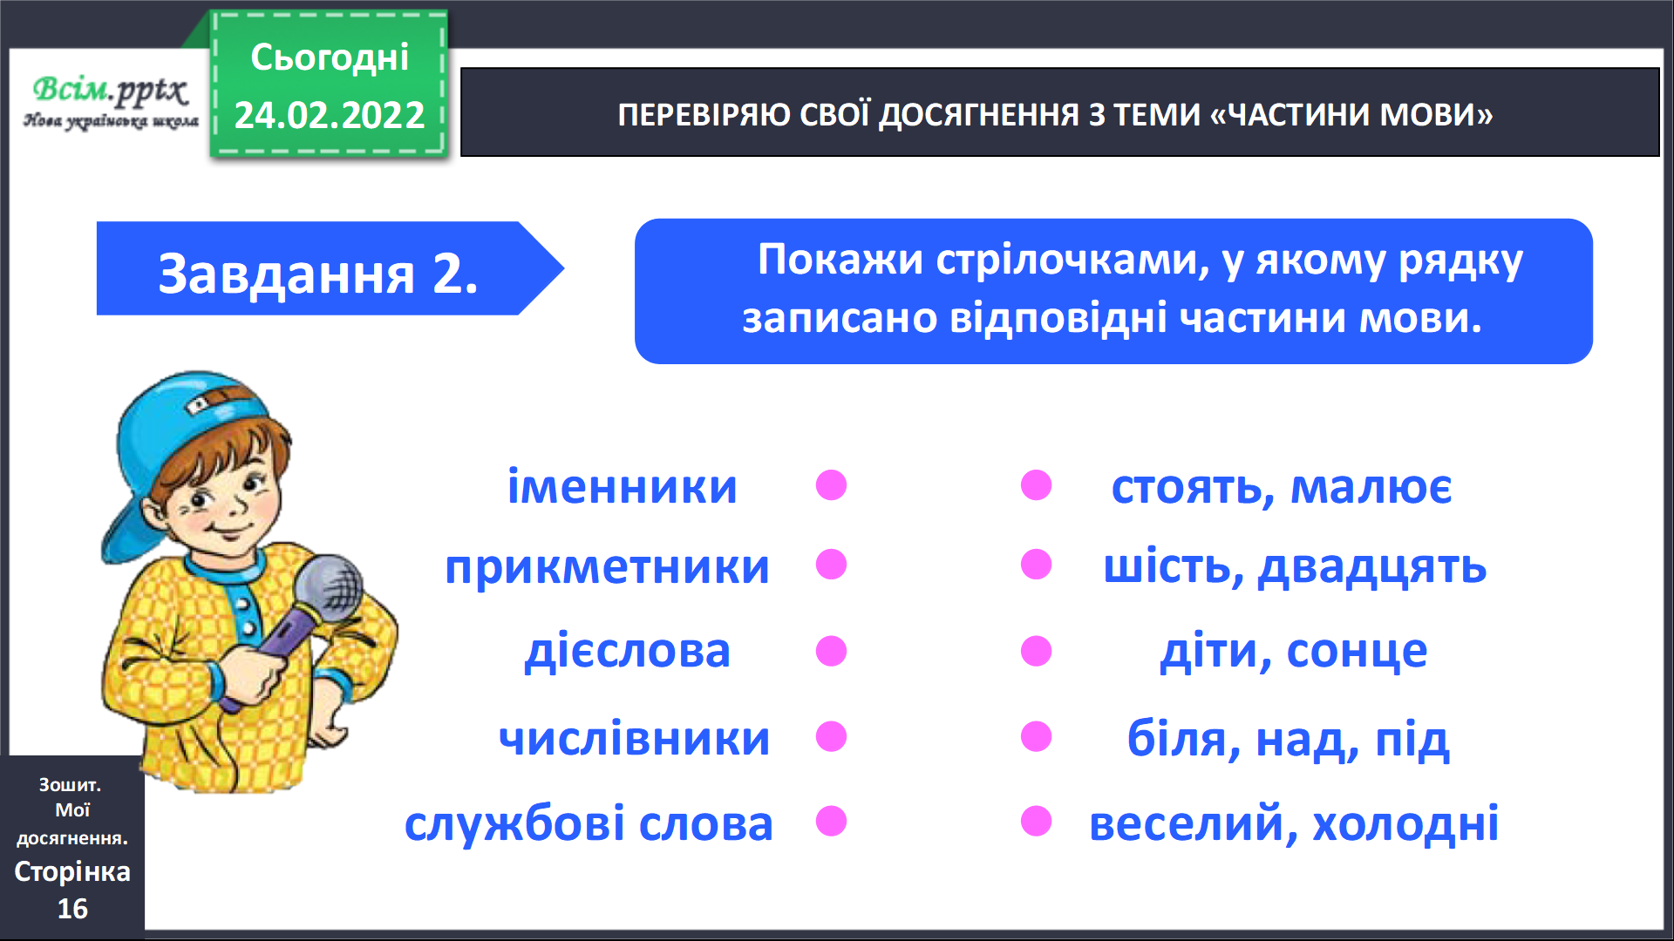

Завдання № 3. Добери прикметники до поданих іменників і запиши.

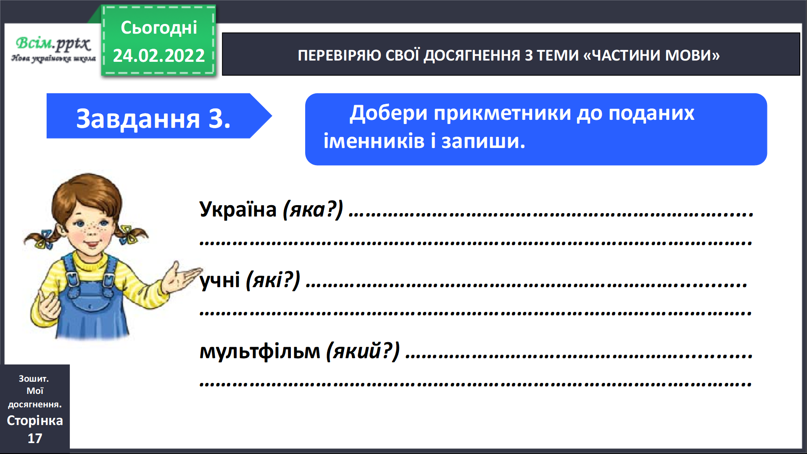

Завдання № 4. Добери прикметники до поданих іменників і запиши.

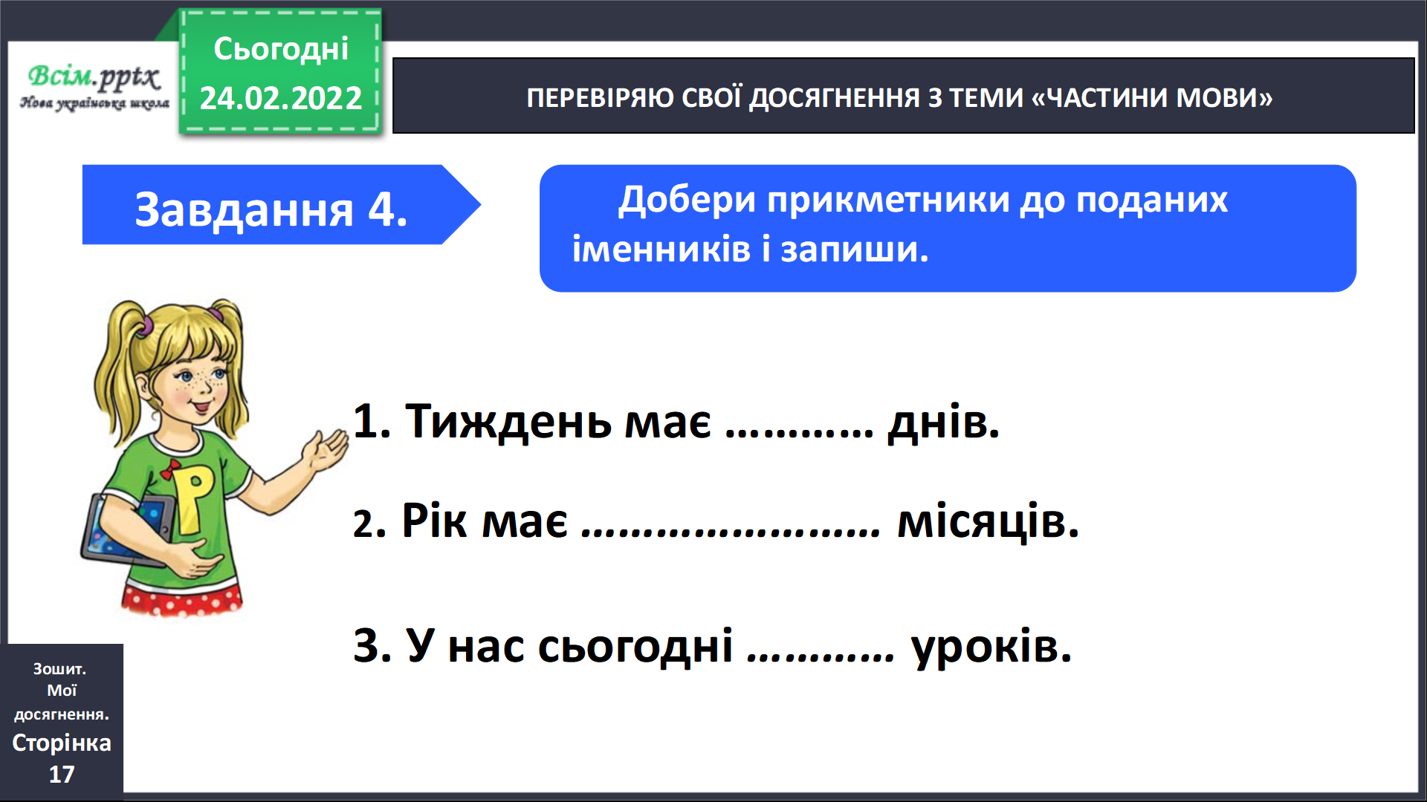

Фізкультхвилинка.

https://www.youtube.com/watch?v=0meG5Pn_iOI
Завдання № 5. Запиши чотири числівники, які закінчуються на –дцять .

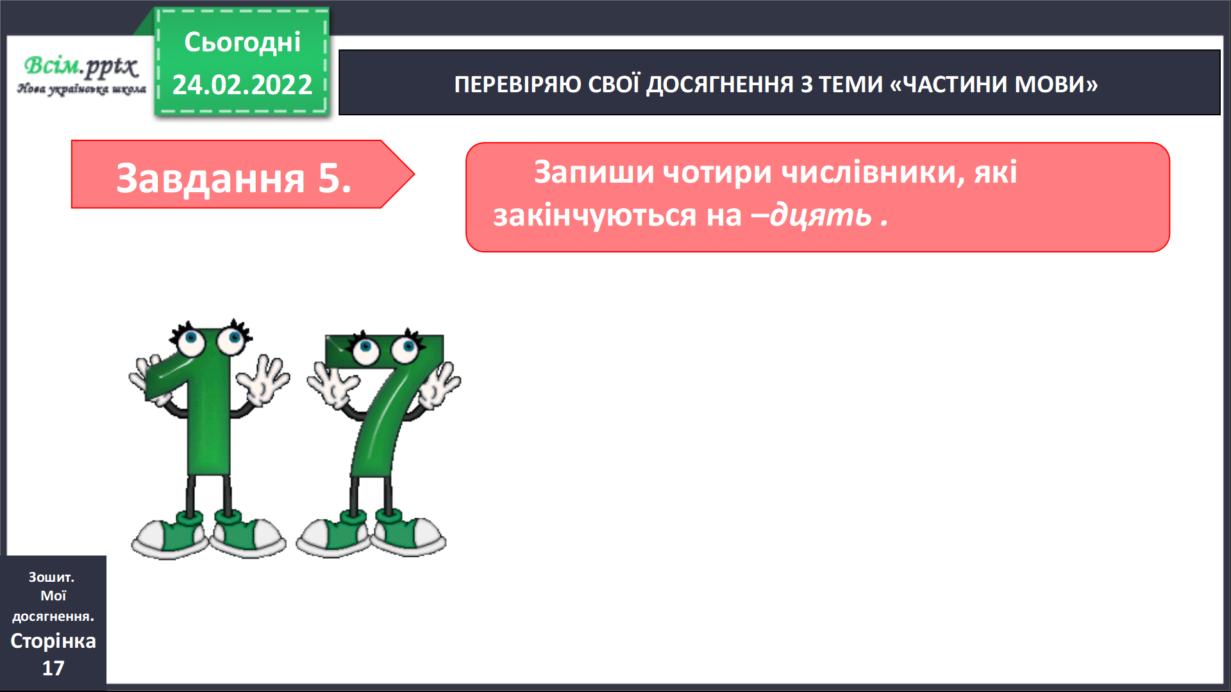

Завдання № 8. Прочитай текст. Підкресли дієслова.

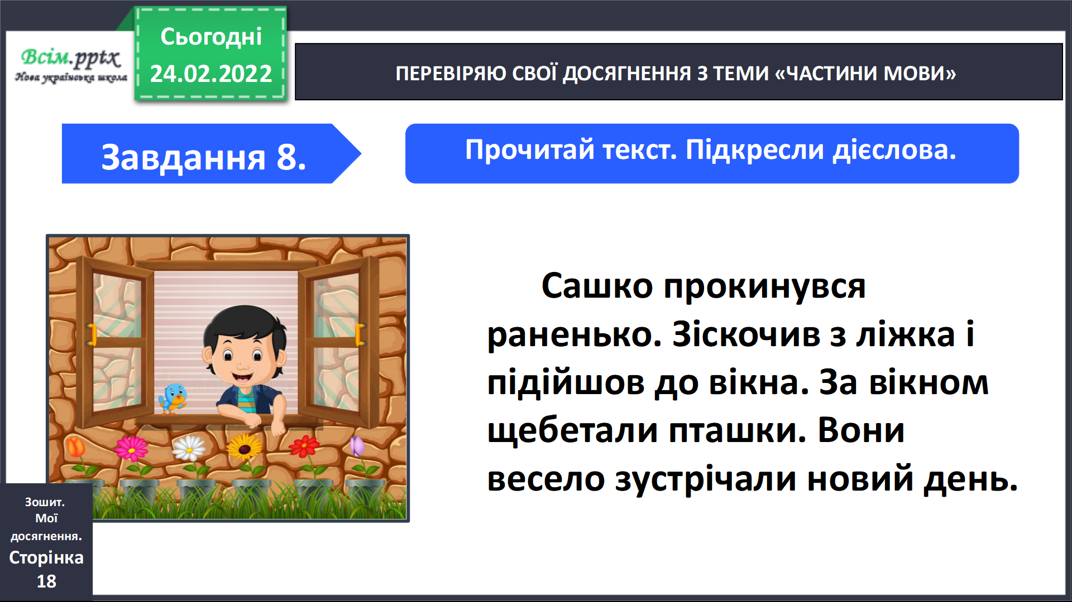
Завдання № 9. Розглянь світлини. Склади за кожною речення і запиши.
Не забувайте, будь ласка, надсилати виконані завдання для перевірки вчителеві на освітню платформу для дистанційного навчання HUMAN. Робіть це систематично.

